12 декабря 2013 года Конституции РФ исполнилось 20 лет. Она была принята всенародным голосованием (референдумом) 12 декабря 1993 года. Это стало одним из ключевых событий в истории современной России.

В этот день педагоги начальной школы проводили классные часы на тему: 20-летие главного закона страны – Важная дата! Они в доступной форме ознакомили детей с основными законами конституции; Показывали детям, как выглядит государственный Флаг и Герб России и что означает каждый цвет Флага: Белый цвет – Отечество, синий цвет – Верность, красный цвет - Отвага.

На классных часах учителя с детьми обсуждали много вопросов: как называется наша страна? Какие народы живут в России? Как называется праздник 12 декабря? Что такое Конституция? Какие права и обязанности есть у граждан России?

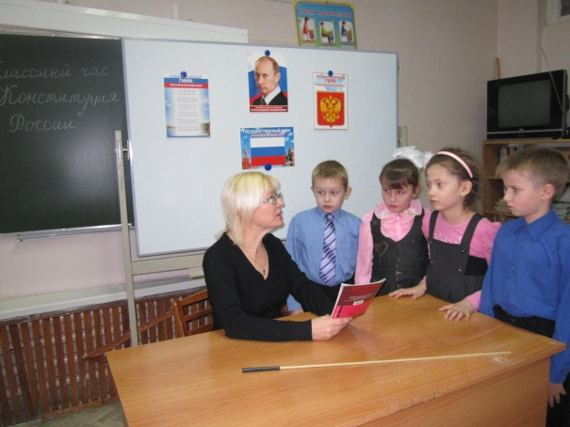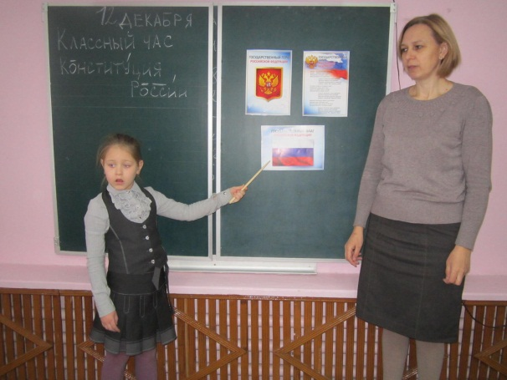

1 «А» класс 2 «А» класс

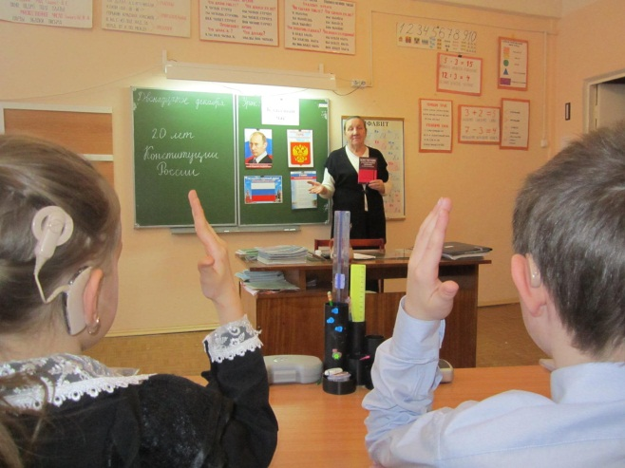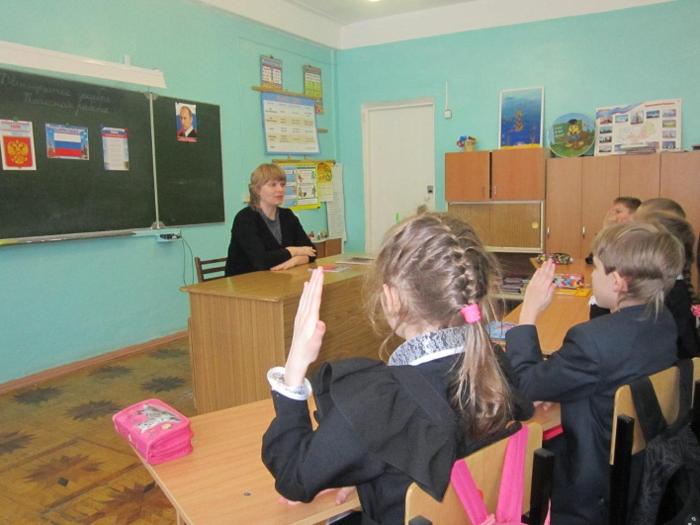

3 «А» класс 3 «Б» класс

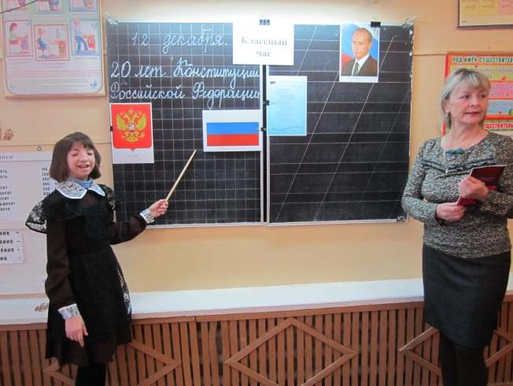

4 «А» класс

Данные мероприятия, прошедшие в начальной школе, посвящённые дню Конституции РФ, позволяют повысить уровень и качество знаний учащихся по данной теме. Учащиеся должны знать и понимать исторические процессы принятия Конституции в нашей стране, основное содержание закона, смысл государственных символов и атрибутов России.

Социальный педагог Сухарев Д.А.